湖南工商大学

25级新生登录系统&修改初始密码操作手册
步骤：登录-修改密码-绑定手机

一、登录系统
1.学生从门户登录系统。门户地址：http://gmis2.hutb.edu.cn（学生用户）
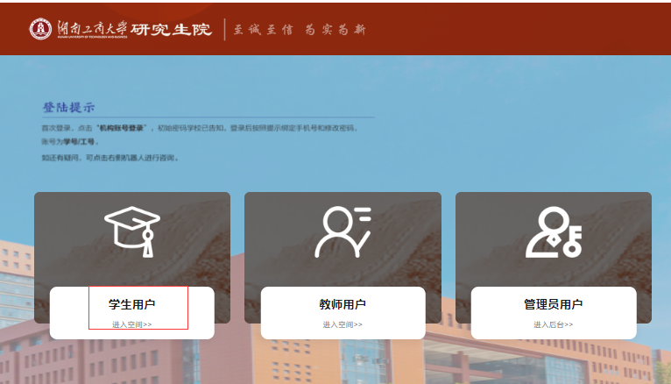

2.点击登录，选择机构账号登录，输入自己的学号、密码（初始密码：本人姓名首字母（小写）@身份证后6位）。

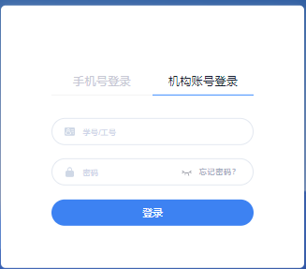

3.完成登录
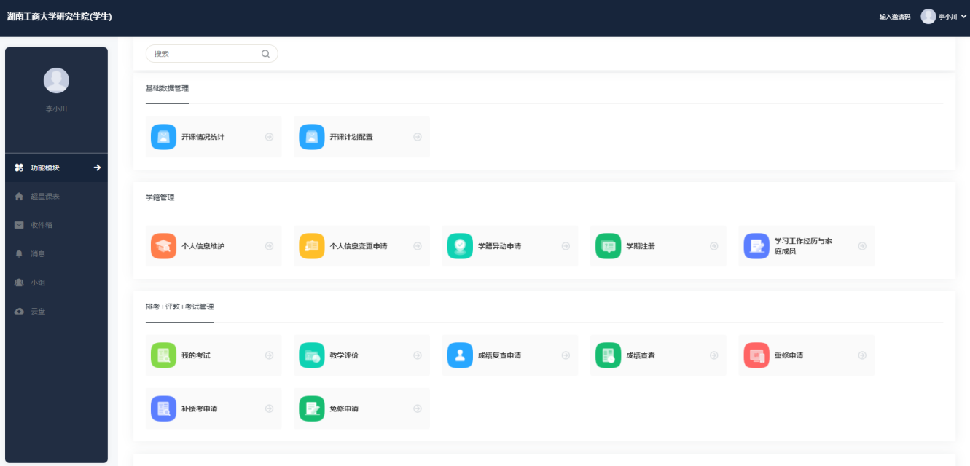

二、修改密码
1.点击账号管理
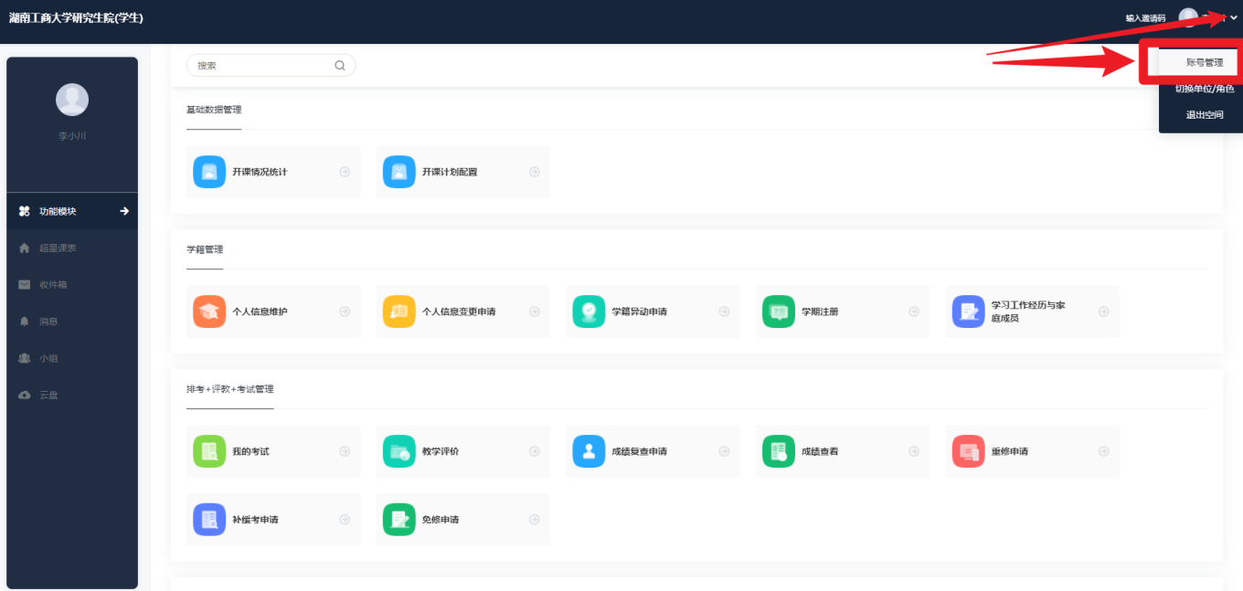
2.选择密码管理页，修改密码后点击保存即可
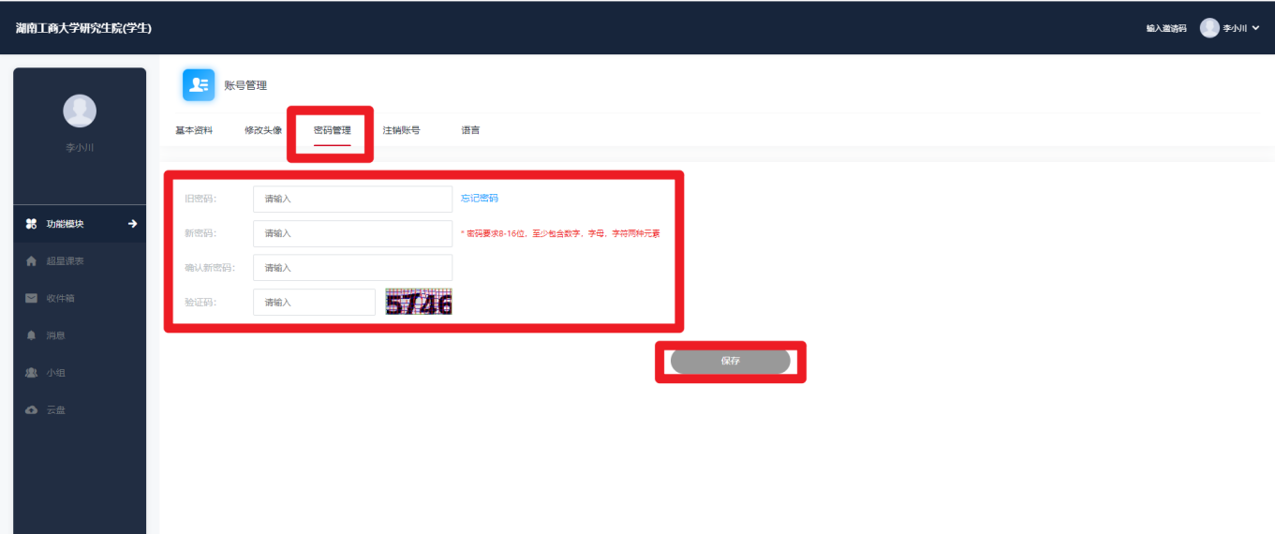

三、绑定手机号
可绑定手机，后续即可使用手机验证码登录或找回密码
